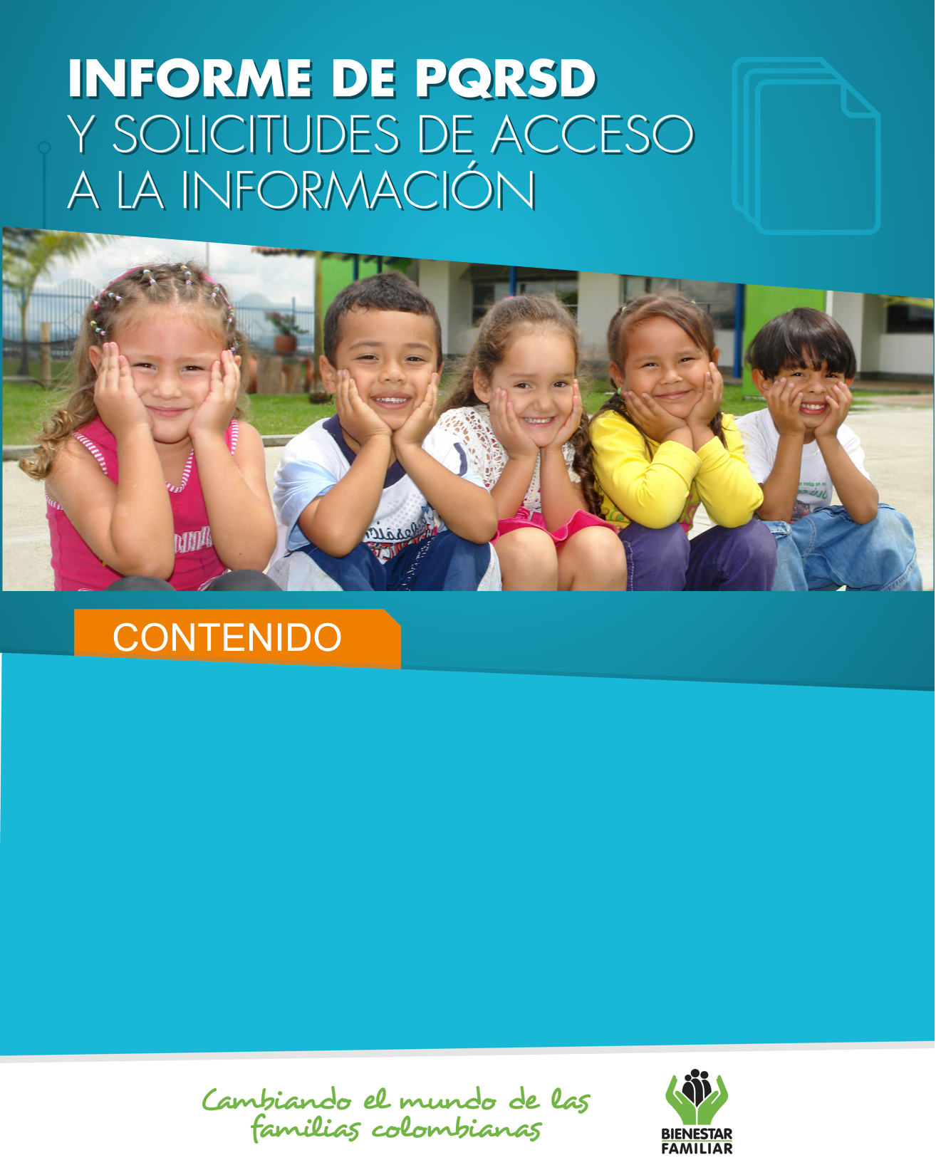
- Peticiones ciudadanas por tipo y canal de atención. 2
- Información de Quejas, Reclamos, Sugerencias y Denuncias. 4
- Top de trámites y servicios más consultados. 14
- Satisfacción y percepción ciudadana. 16
- Cultura y participación ciudadana. 18
- Transparencia y acceso a la información. 21
- Sabias qué… 23
- Canales de comunicación. 25

- 26
Abril
2018
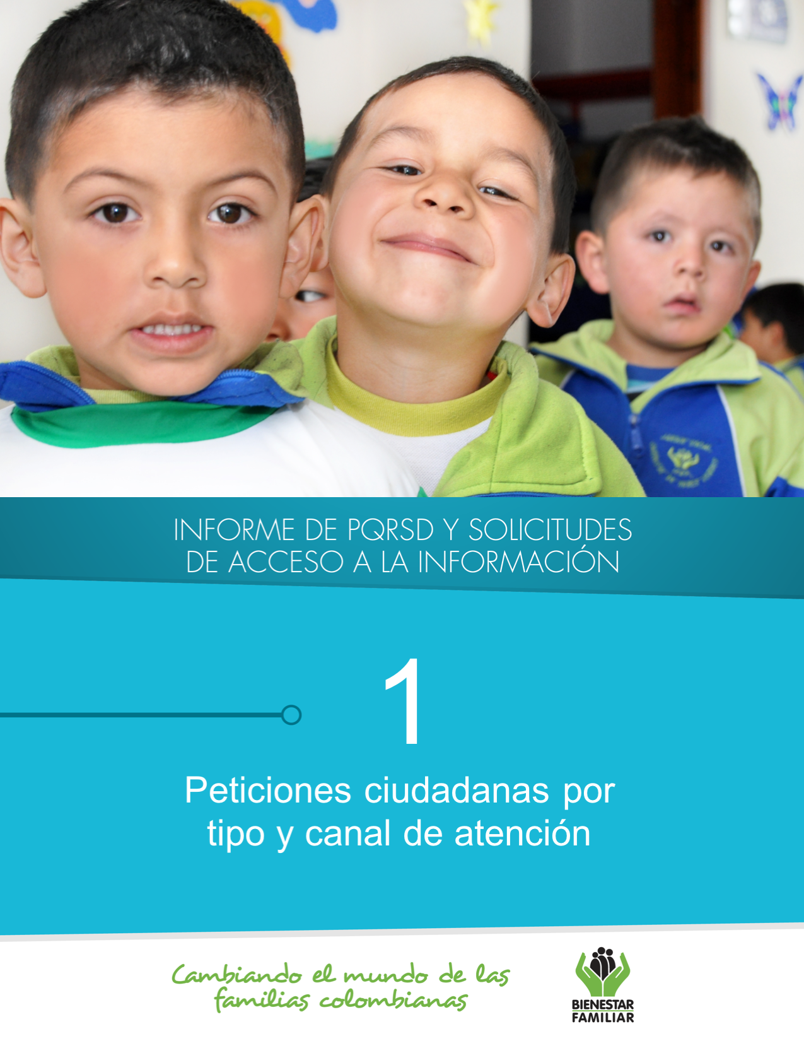
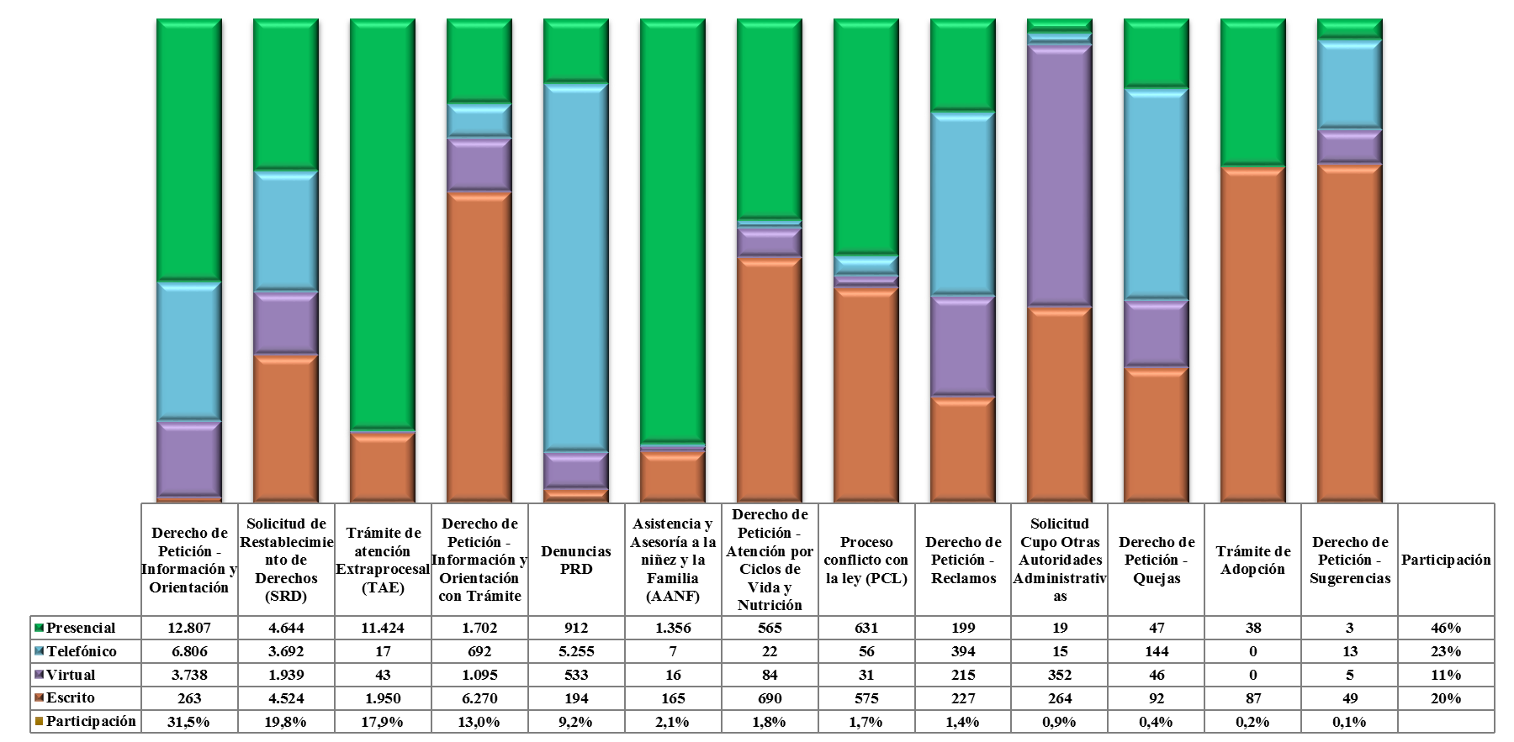
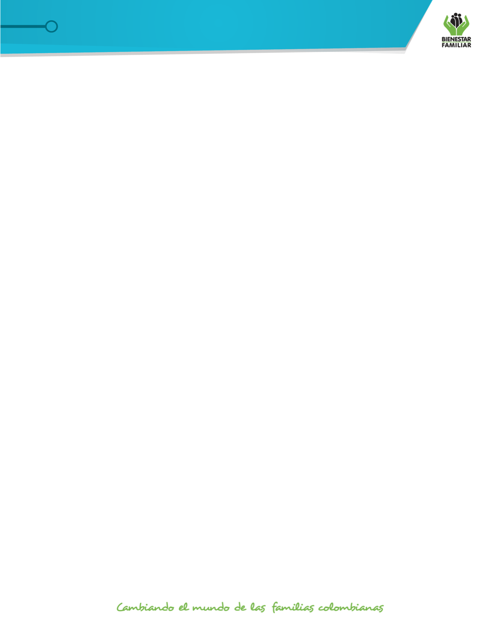
Los puntos de atención presencial en los cuáles se recibió el mayor número de peticiones fueron los Centros Zonales: Bosa y Kennedy (Reg. Bogotá), Valledupar 2 (Reg. Cesar), Pereira (Reg. Risaralda) y Carlos Lleras Restrepo (Reg. Santander).

En el canal telefónico las peticiones fueron presentadas por los ciudadanos a través de las líneas de atención 141 (Línea de protección a Niños, Niñas y Adolescentes) y la Línea 018000 91 80 80 (Línea Nacional).

El canal virtual incluye peticiones recibidas a través de chat, correo electrónico (atenciónalciudadano@icbf.gov.co), página web (www.icbf.gov.co), Twitter, Facebook, Instagram, WhatsApp, video llamada y llamada en línea.

Peticiones recibidas por canal de atención ICBF. Abril de 2018

Fuente: Sistema de Información Misional – SIM generada el 03 de mayo de 2018

*Las Solicitudes de Asesoría en derecho de familia y atención en crisis se encuentran catalogados dentro del derecho de petición Información y Orientación.

(
3.
PETICIONES CIUDADANAS
POR TIPO Y CANAL DE ATENCIÓN
En el mes de abril del año 2018, el ICBF recibió un total de 74.907 peticiones a nivel nacional, a través de los diferentes canales de atención, de los cuales el canal presencial y el telefónico fueron los más utilizados por los ciudadanos, con un porcentaje participación del 46% y 23 %, respectivamente.
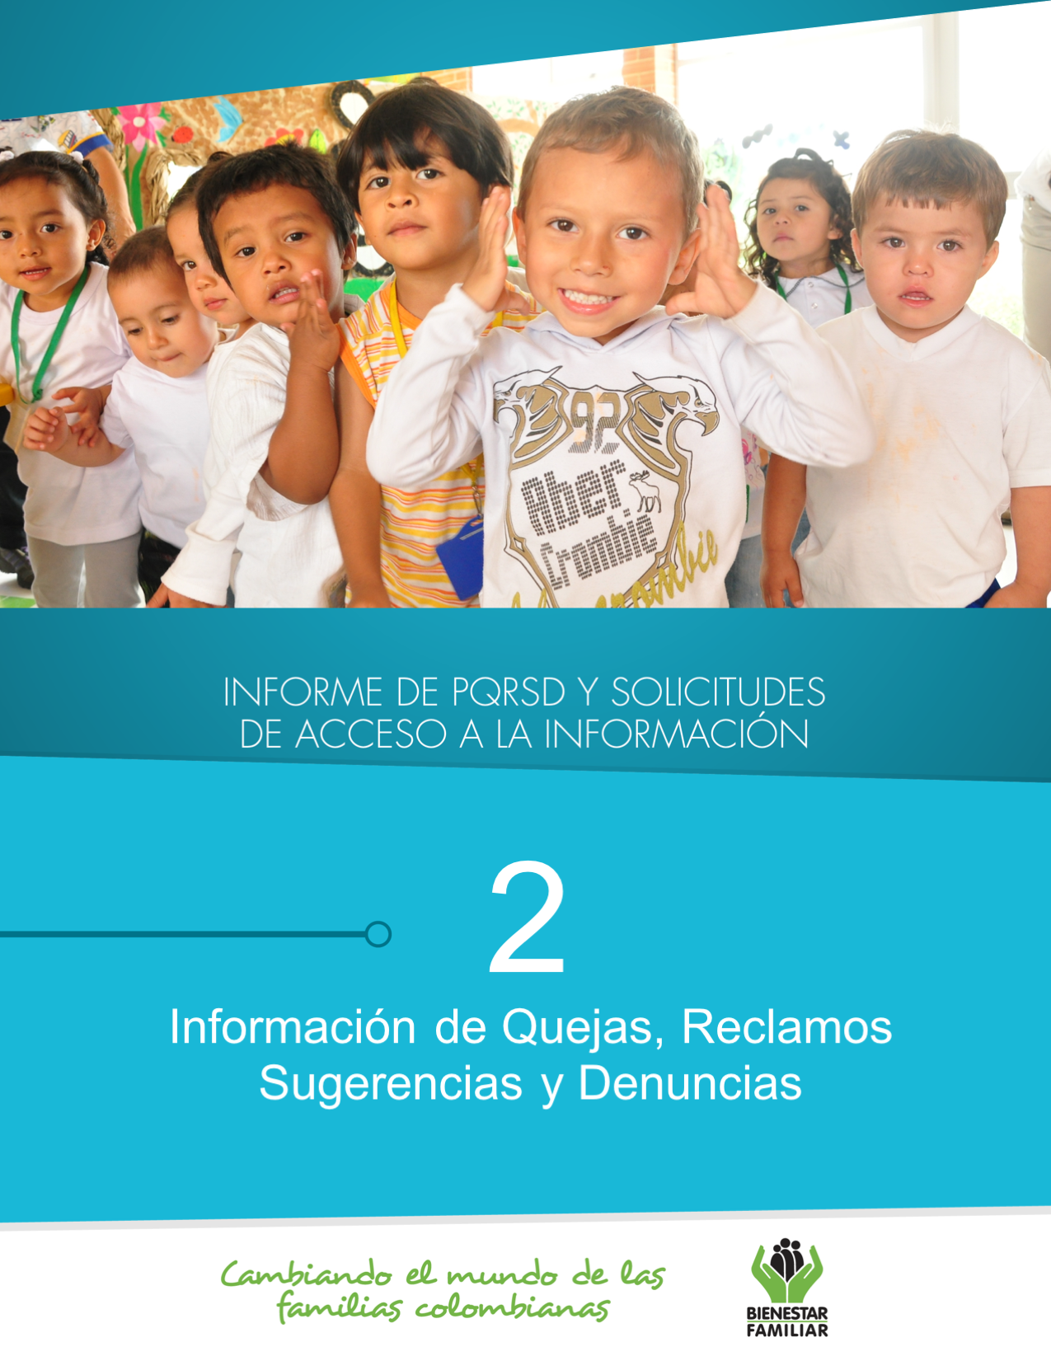
Fuente: Sistema de Información Misional - SIM 03 de mayo de 2018

5.
Quejas, Reclamos y Sugerencias recibidos por Regional ICBF. Abril de 2018

En el siguiente cuadro se observa el número de Quejas, Reclamos y Sugerencias recibidas durante el mes de abril en cada Regional, resaltando en color naranja las sedes Regionales que recibieron el mayor número de estos tipos de petición:

QUEJAS, RECLAMOS Y SUGERENCIAS

Cuadro comparativo Quejas por Regional ICBF
(Marzo - Abril 2018)

Fuente: Sistema de Información Misional - SIM 03 mayo de 2018

6.
Se entiende como Queja, la información puesta en conocimiento del Instituto por posibles conductas irregulares de los servidores, ex servidores públicos y colaboradores, en el ejercicio de sus funciones públicas.

* Peticiones que se reciben en las Direcciones, Subdirecciones y Oficinas que se encuentran en la Sede de la Dirección General.

En el mes de abril de 2018, se recibieron 329 quejas, evidenciando un aumento del 3% respecto del mes anterior. E
QUEJAS

En las quejas por incumplimiento, abuso o extralimitación de deberes o funciones, los ciudadanos manifestaron estar inconformes frente a la gestión realizada por los profesionales que integran los equipos interdisciplinarios, por extralimitarse en el ejercicio de sus funciones, no contar con criterios claros, así como que en diferentes casos adolecen de competencia para actuar dentro de los procesos administrativos de restablecimiento de derechos.

Las quejas por demoras en la atención (omitir, negar, retardar o entrabar asuntos a su cargo o la prestación del servicio) se presentan, entre otras cosas, por la dilatación en los tiempos de atención y gestión, en ocasiones generando respuestas que pueden afectar el objetivo para el restablecimiento de los derechos de los niños, niñas y adolescentes; también manifiestan presunto incumplimiento por parte de los funcionarios en las citas previamente agendadas, ocasionando pérdida de tiempo y dilatación de los procesos.

Con relación a las quejas por maltrato al ciudadano, se identificó que los ciudadanos manifestaron haber recibido mal trato o evidenciaron falta de tolerancia por parte de los colaboradores de ICBF en los diferentes puntos de atención.

El 62% (205) de las quejas fueron interpuestas contra Defensores de Familia, principalmente en los centros zonales: Bosa, Kennedy y Revivir (Reg. Bogotá), Soacha (Reg. Cundinamarca), Integral Noroccidental (Reg. Antioquia), Manizales 2 (Reg. Caldas) y Yopal (Reg. Casanare).

Fuente: Informes SIM, corte 03 de mayo de 2018

Motivos y servicios afectados por quejas. Abril de 2018

Los motivos por los cuáles se presentaron el mayor número de quejas, fueron: Incumplimiento, abuso o extralimitación de deberes o funciones; demora en la atención (omitir, negar, retardar o entrabar asuntos a su cargo o la prestación del servicio) y maltrato al ciudadano, afectando principalmente los servicios de: proceso administrativo de restablecimiento de derechos, asuntos conciliables como fijación de custodia y cuidado personal y servicio al ciudadano.

7.
QUEJAS

Comparativo Reclamos por Regional ICBF.
(Marzo - Abril 2018)

* Peticiones que se reciben en las Direcciones/Sub direcciones y Oficinas que se encuentran en la Sede Nacional.

En abril de 2018 se recibieron 1.035 reclamos, evidenciando un aumento del 12% respecto del mes anterior. El aumento en el número de Reclamos se presentó principalmente en las Regionales: Santander, Valle del Cauca, Atlántico, Huila y Bogotá.

Fuente: Informes SIM, corte 03 de mayo de 2018

8.
Se entiende por Reclamo, el reporte realizado por los usuarios al presentarse la suspensión injustificada o la prestación deficiente de cualquiera de los programas y servicios a cargo y en nombre del ICBF.

RECLAMOS
En los Reclamos por Incumplimiento de obligaciones, los ciudadanos expresaron estar inconformes con los operadores ya que evidencian falta de cuidado y cumplimiento por parte de los Hogares Comunitarios de Bienestar (HCB) y Centros de Desarrollo Infantil (CDI), dadas las malas condiciones de los alimentos, el descuido con el aseo y la infraestructura, así como la ausencia de buen trato y diferentes factores a los que pueden verse expuestos los niños, niñas y adolescentes.

En el motivo Maltrato a Niños, Niñas y Adolescentes, los ciudadanos indican que los niños fueron expuestos a diferentes tipos de agresiones, ya sea física, verbal o psicológicas, realizada por los agentes educativos, puntualizando la negligencia e/o inobservancia que denotan en los HCB y CDI frente al cuidado y atención con los menores de edad.

Respecto a las inconformidades por Incumplimiento en calidad de producto o servicio, la entidad recibe información en la que nos informan que la atención que requieren los ciudadanos no es oportuna, o que los niños son entregados al finalizar las jornadas en los HCB y CDI en condiciones de descuido.

Motivos y servicios afectados por Reclamos ICBF.
Abril de 2018

Fuente: Informes SIM, corte 03 de mayo de 2018

El mayor número de Reclamos presentados en el mes de abril de 2018, están motivados por la atención en Hogares Comunitarios de Bienestar, Centros de Desarrollo Infantil - CDI y Hogares Infantiles – Lactantes y Preescolares.

9.
RECLAMOS
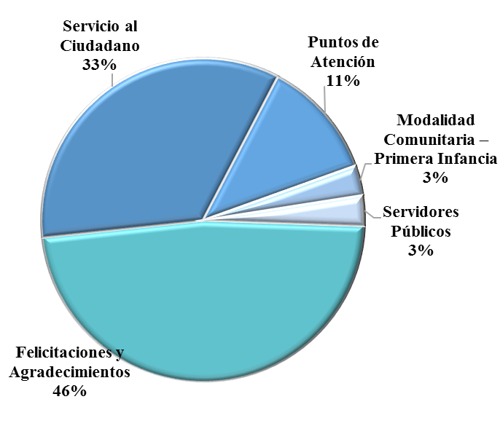
Las Sugerencias, son propuestas presentadas por cualquier persona orientadas al mejoramiento continuo o el reconocimiento en la atención y prestación de los servicios del ICBF.

Como se observa en la siguiente gráfica, el mayor número de sugerencias presentadas durante el mes de abril, se refieren a Felicitaciones y Agradecimientos de los ciudadanos a servidores y funcionarios por la agilidad en que recibieron respuesta a los diferentes requerimientos, así como Servicio al Ciudadano, a través del cual se manifiestan recomendaciones frente a los tiempos y disposición de los puntos de atención.

Fuente: Informes SIM, corte 03 de mayo de 2018

Sugerencias recibidas por motivos ICBF.
Abril de 2018

10.
SUGERENCIAS
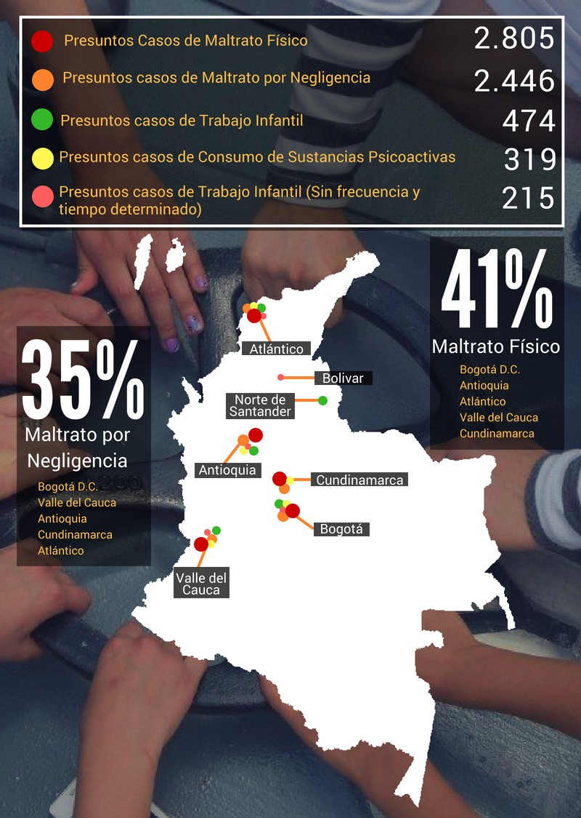
* Peticiones que se reciben en las Direcciones, Subdirecciones y Oficinas que se encuentran en la Sede de la Dirección General.

Fuente: Informes SIM, corte 03 de mayo de 2018

11.
Comparativo sugerencias por Regional ICBF.
Marzo - Abril 2018

En el mes de abril de 2018, se recibieron 70 sugerencias, las cuales aumentaron respecto del mes de marzo.

SUGERENCIAS
Fuente: Informes SIM, corte 03 de mayo de 2018
En el mes de abril del año 2018, el ICBF recibió 6.894 DENUNCIAS de casos en los que se ven comprometidos los Derechos de los Niños, Niñas y Adolescentes de todo el país y frente los cuáles los profesionales del ICBF deben desplazarse en el territorio nacional para realizar la constatación y adelantar las acciones pertinentes para que la autoridad administrativa adelante los procesos para el restablecimiento de los derechos de los niños, niñas y adolescentes. Las regiones en donde más denuncias se recibieron fueron Bogotá 22% (1.520), Valle del Cauca 8,1% (559), Antioquia 7,9% (546), Atlántico 7,2% (497) y Cundinamarca 6,4% (444).

A continuación, relacionamos los principales motivos denunciados ante el ICBF, los cuales representan el 91 % de los casos.

12.
DENUNCIAS POR PRESUNTA AMENAZA, INOBSERVANCIA O VULNERACIÓN DE DERECHOS
El 57% de los casos recibidos en el mes de abril, fueron recepcionados a través del canal telefónico, por ser el canal que los ciudadanos prefieren para presentar sus denuncias.

A continuación relacionamos la distribución de los presuntos actos de corrupción reportados en el mes de abril, evidenciando la recepción por Departamento.
Para el ICBF los recursos de los niños y las niñas son sagrados; por eso cuenta con canales exclusivos y gratuitos para toda la ciudadanía, con el fin de promover el control social y atender denuncias por presuntos actos de corrupción, a través de los cuáles, durante el mes de abril 2018, se recibieron 49 denuncias, las cuales se recibieron por los siguientes motivos y canales de ingreso:

13.
DENUNCIAS POR PRESUNTOS ACTOS DE CORRUPCIÓN

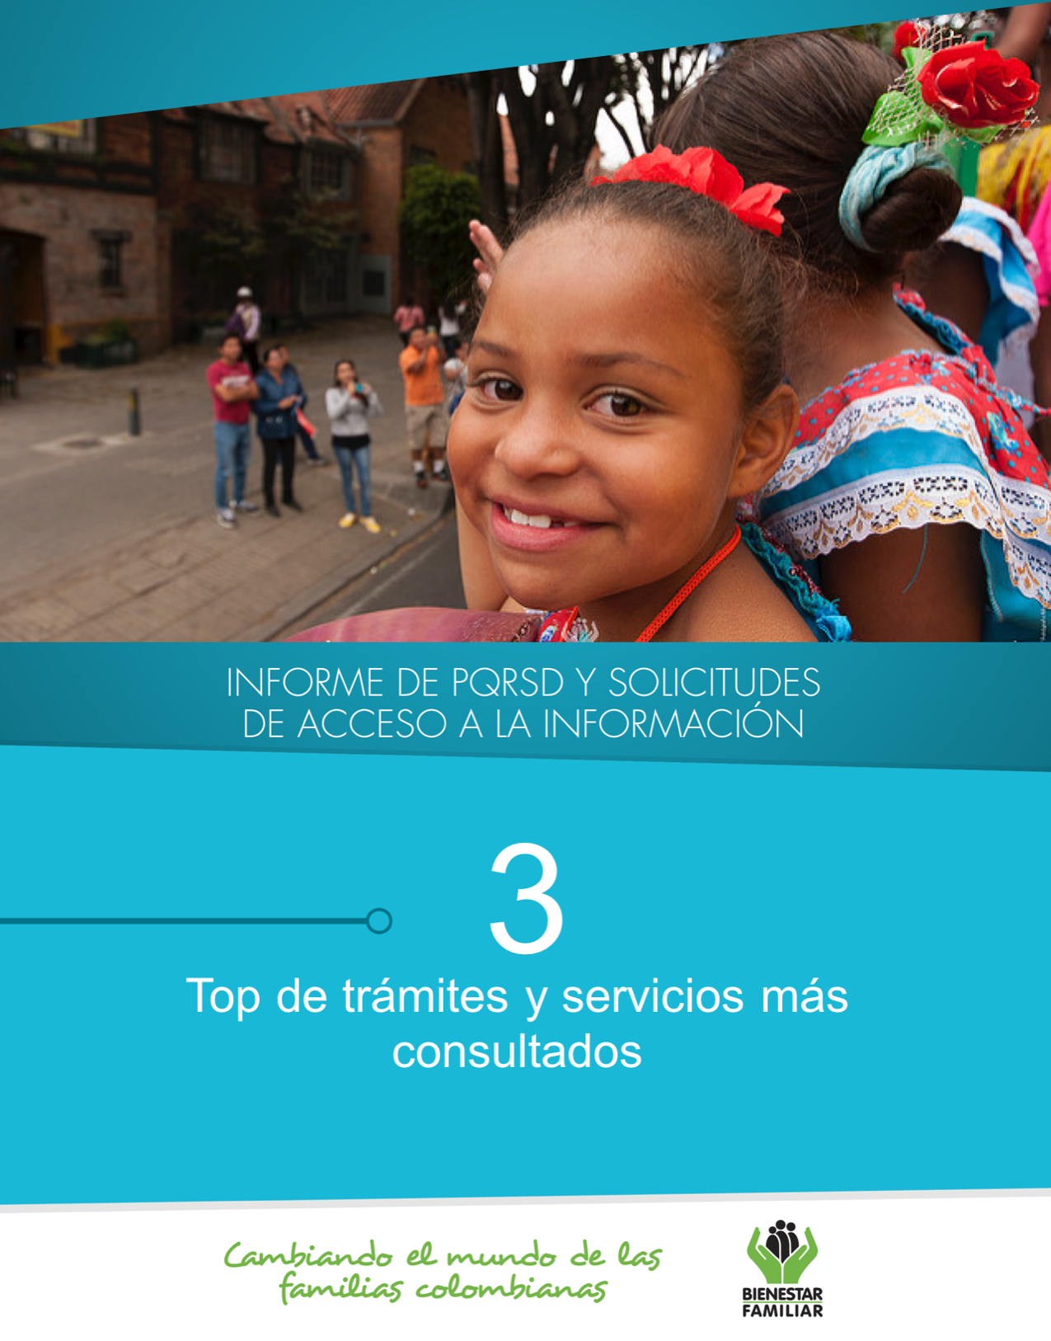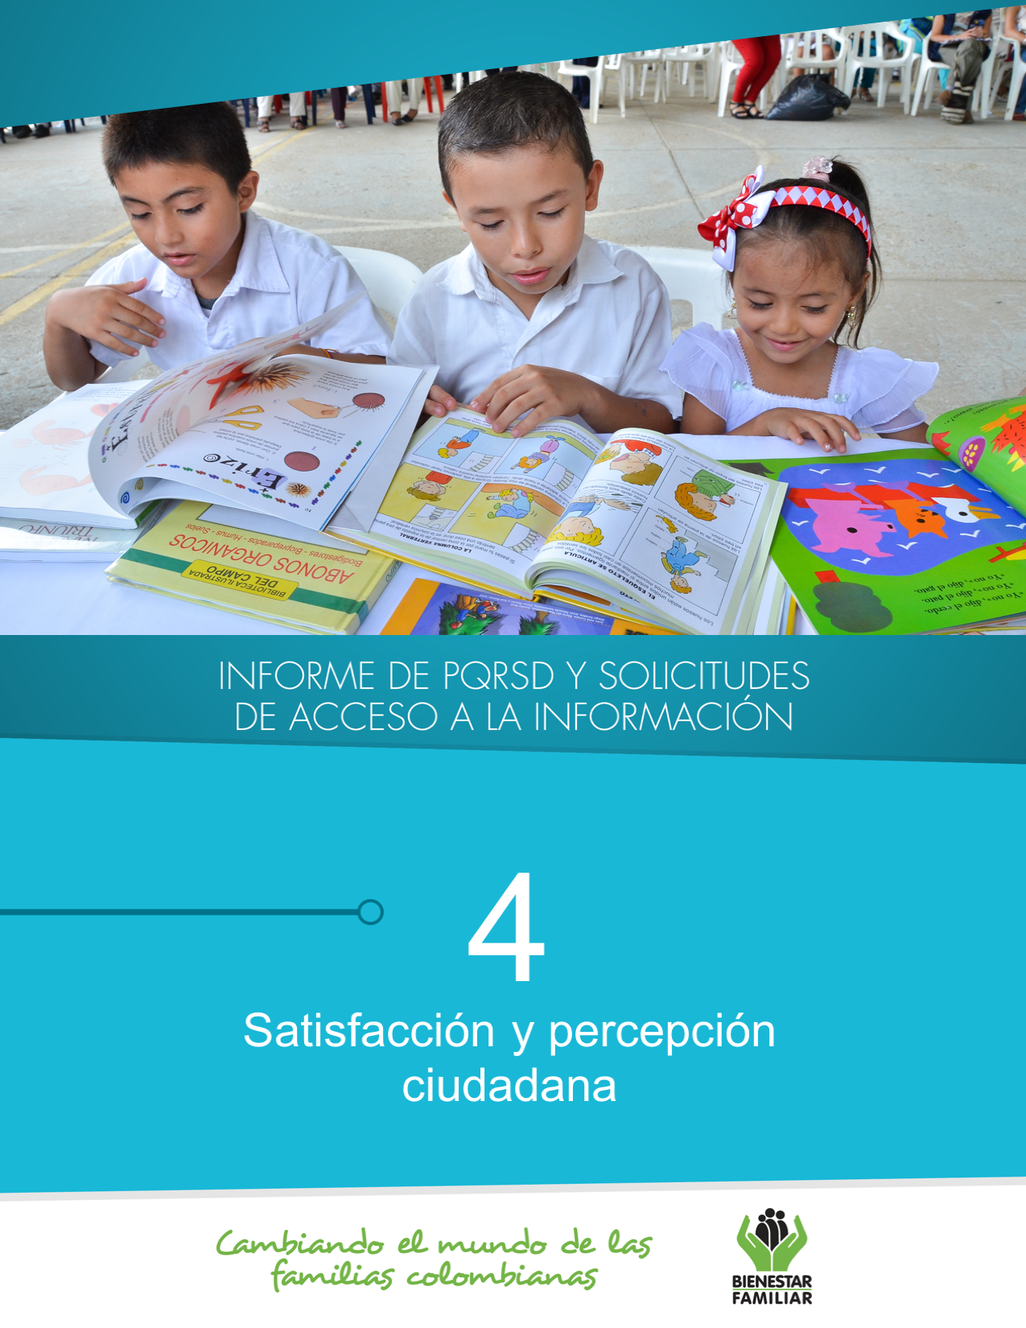
Fuente: Informes SIM, corte 03 de mayo de 2018
15.
A continuación, se presentan los temas más consultados por la ciudadanía a través de los diferentes canales de atención:

TRÁMITES Y SERVICIOS DE INFORMACIÓN Y ORIENTACIÓN

Fuente: Informes Centro de Contacto ICBF Corte 03 mayo de 2018

Nivel de Satisfacción Canales Telefónicos y Electrónicos- Abril de 2018

En el mes de abril, se realizó la verificación del nivel de satisfacción de los ciudadanos que se comunicaron al ICBF a través de los canales telefónicos y electrónicos.

A continuación se observa el nivel de satisfacción de cada una de las líneas habilitadas para la atención a los niños, niñas, adolescentes y adultos que acuden al ICBF para solicitar información y orientación relacionada con la oferta de servicios o para interponer alguna denuncia por amenaza o vulneración de los derechos de los NNA:

Canal | Servicio | No. de encuestados | Porcentaje de Satisfacción
Telefónico | Línea 141-Niños | 47.443 | 78%
Telefónico | Línea 141-Adultos | 8.107 | 87%
Telefónico | Línea Nacional | 2.990 | 92%
Virtual | Chat | 1.807 | 81%
Virtual | Video Llamada | 249 | 86%

- La Línea 141, a la cual se comunican los niños, niñas y adolescentes para solicitar orientación o reportar casos de amenaza o vulneración de sus derechos, obtuvo un nivel de satisfacción del 78%, lo cual la ubica en un rango Bueno. No obstante, los adultos que se comunicaron a esta misma línea, calificaron la atención y orientación brindada por los asesores, con un nivel Alto de satisfacción, del 87%.
- La Línea Nacional 01 8000 91 80 80, por la cual se brinda orientación e información inmediata sobre la oferta de programas, servicios y trámites del ICBF, obtuvo un resultado de satisfacción Alto del 92%.
- El canal virtual, a través del servicio de chat, obtuvo un nivel de satisfacción Alto del 81%, así como el servicio de Video Llamada con el 86%.

ENCUESTAS DE SATISFACCIÓN

17.
ENCUESTAS DE SATISFACCIÓN

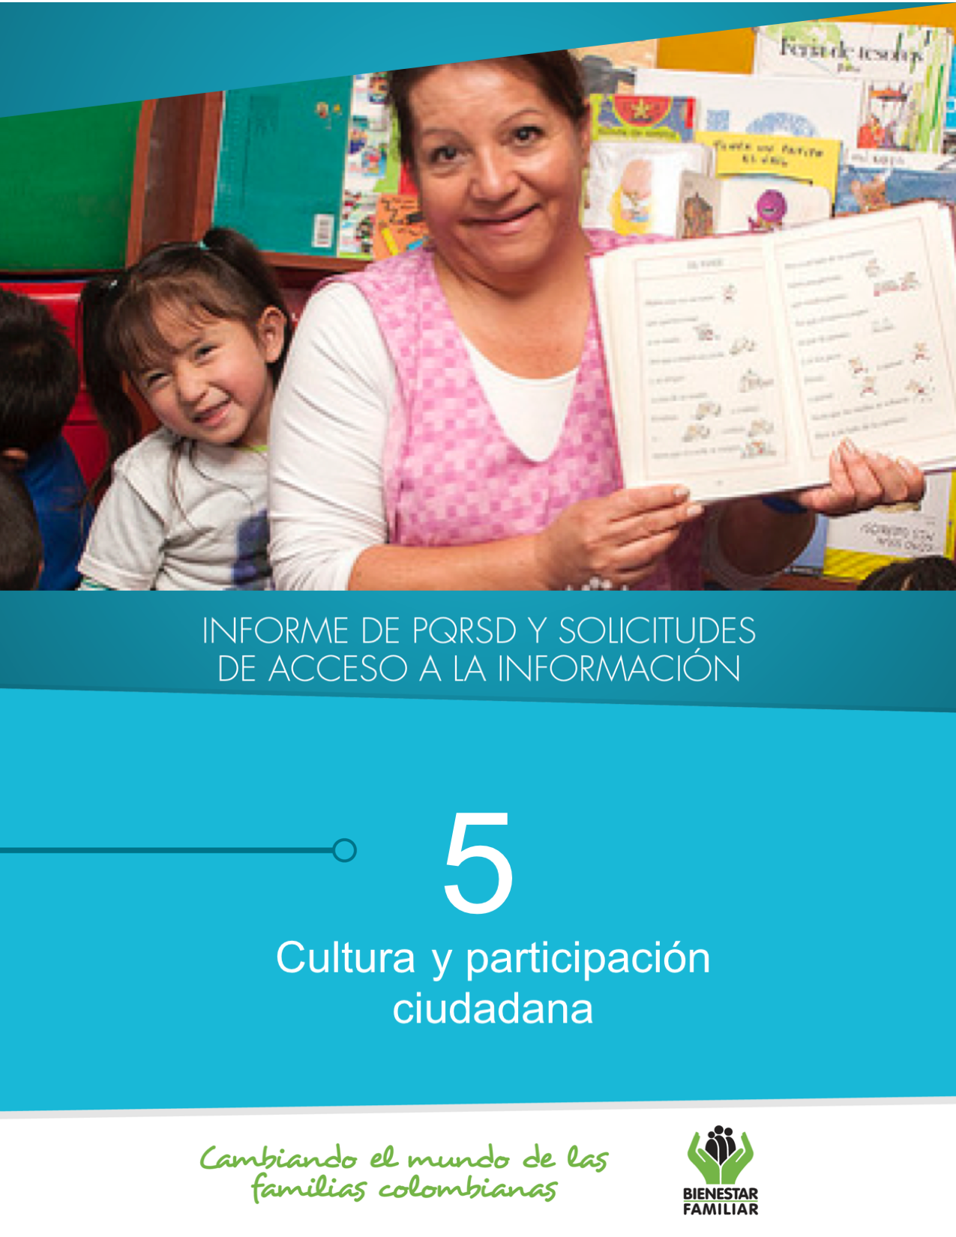
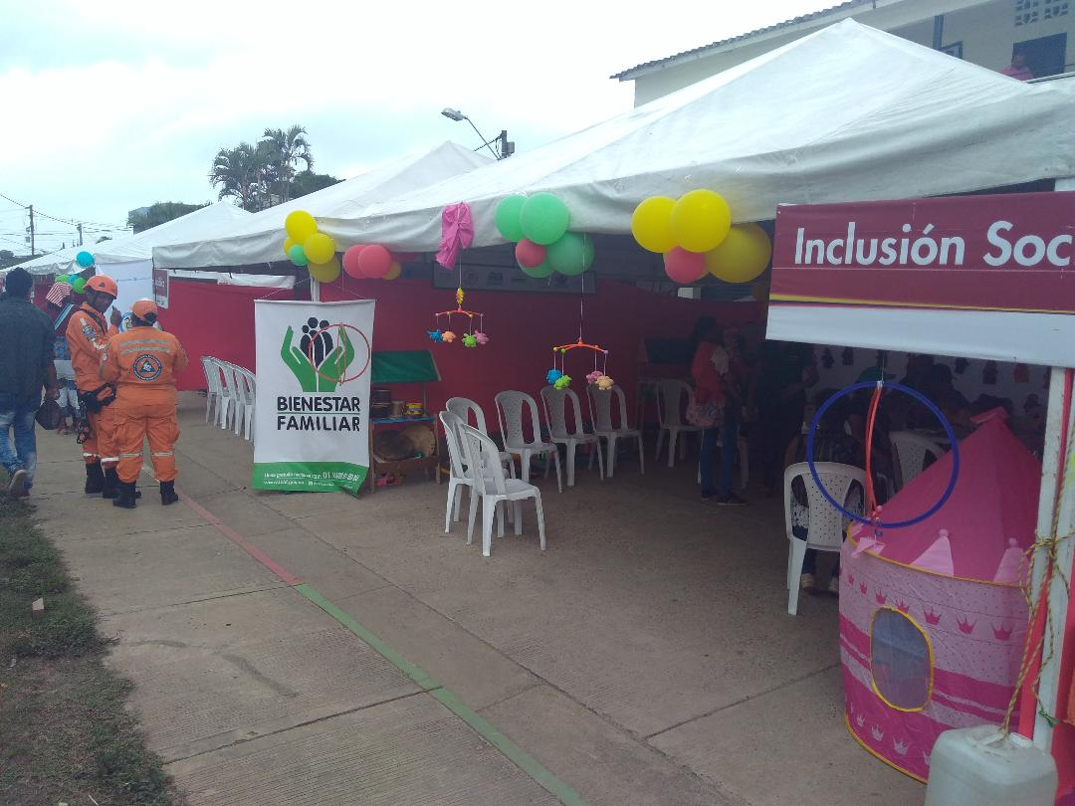
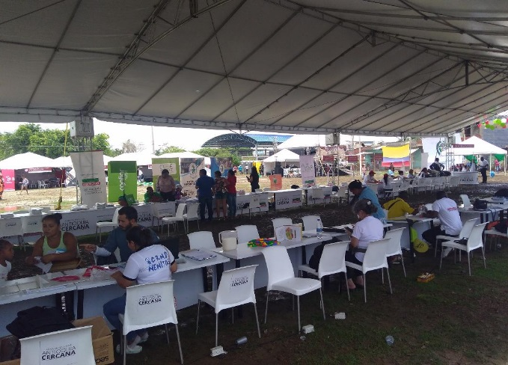
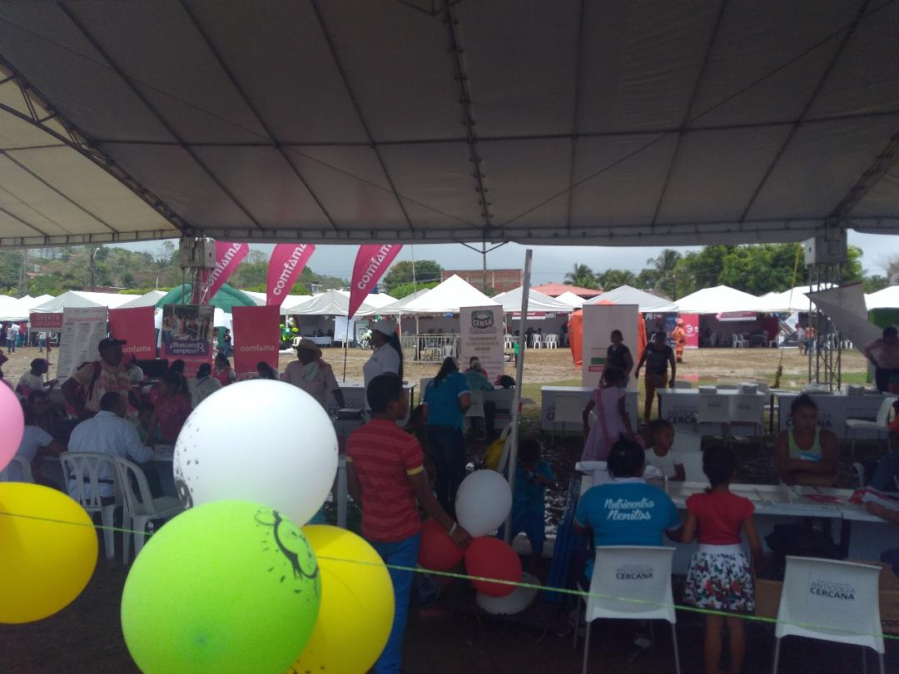
Nuestra participación fue liderada por los responsables de servicio y atención de la regional y el centro zonal del departamento, quienes fueron los encargados de brindar información y orientación a los ciudadanos frente a temas de trámite de salida del país, cuota de alimentos y proceso de reconocimiento.

En este espacio se llega a los ciudadanos con el fin de generar una mayor orientación a sus trámites, mediante información correspondiente de los procesos que maneja el ICBF y sus competencias.

En el mes de abril, el Departamento Nacional de Planeación (DNP) realizó la Feria Nacional de Servicio al Ciudadano en el departamento de Antioquia, en el municipio de Necoclí, con la participación de 130 entidades del estado del país, en el cual estuvo presente el ICBF.

Fuente: Informes Centro de Contacto ICBF Corte 03 mayo de 2018

19.
CULTURA Y PARTICIPACIÓN CIUDADANA
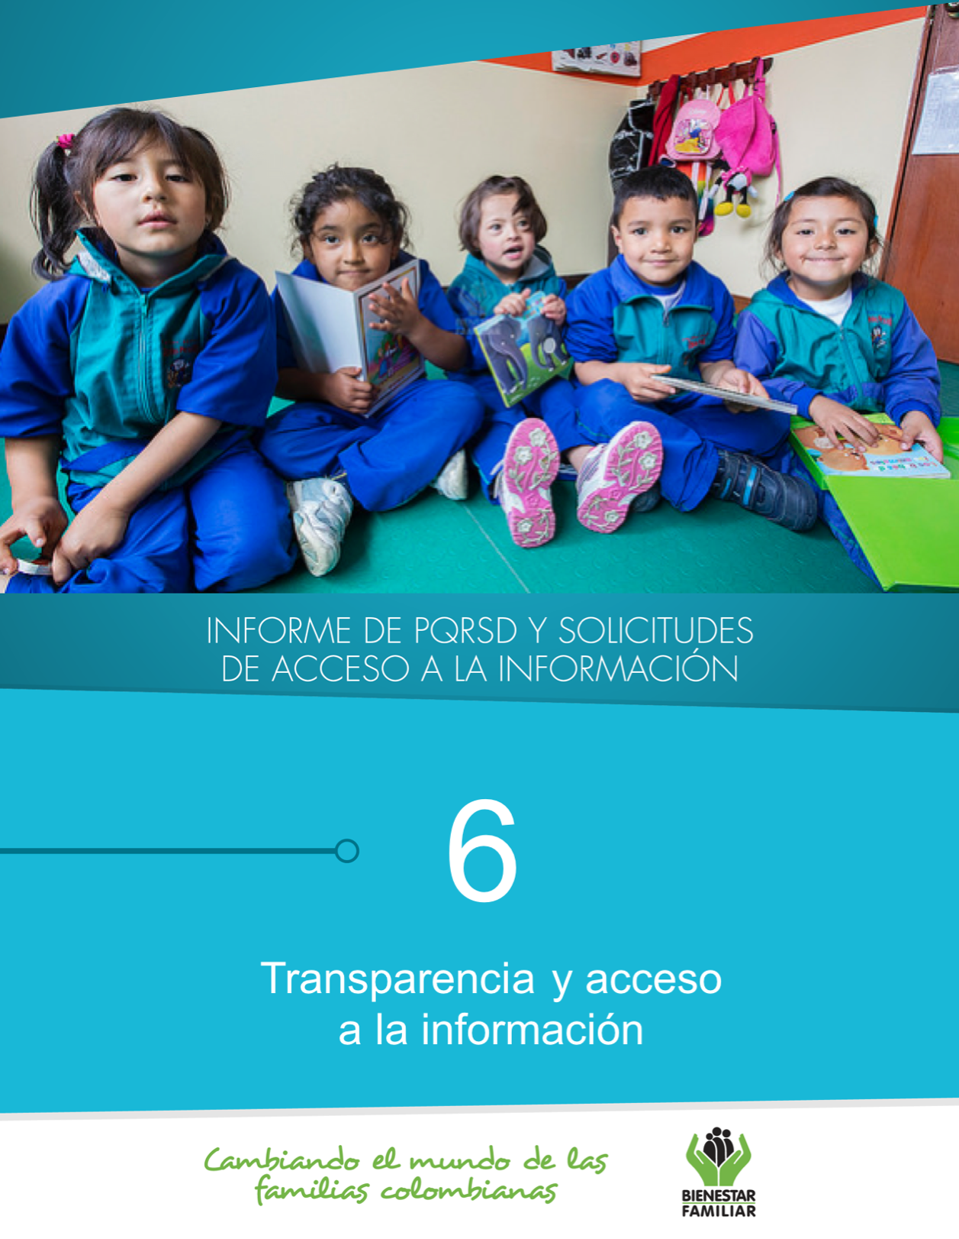
CULTURA Y PARTICIPACIÓN CIUDADANA
Número de solicitudes que fueron trasladadas a otras instituciones:
Fuente: Informes SIM, corte 03 de mayo de 2018

Número de solicitudes recibidas:
Dando cumplimiento a lo establecido en la Ley 1712 de 2014, a continuación, se publica el Informe de solicitudes de acceso a información para el mes de abril de 2018:
21.
TRANSPARENCIA Y ACCESO A LA INFORMACIÓN
Tiempo de respuesta a cada solicitud:
22.
Fuente: Sistema de Información Misional 03 mayo de 2018 – SIM

SEGUIMIENTO A PETICIONES EN LÍNEA:
Si desea conocer el estado de sus peticiones, quejas, reclamos, sugerencias o denuncias, realice la consulta a través de nuestra página web, ingresando su número de documento y radicado aquí: https://www.icbf.gov.co/servicios/seguimiento-solicitudes

Negaciones de acceso a información

TRANSPARENCIA Y ACCESO A LA INFORMACIÓN
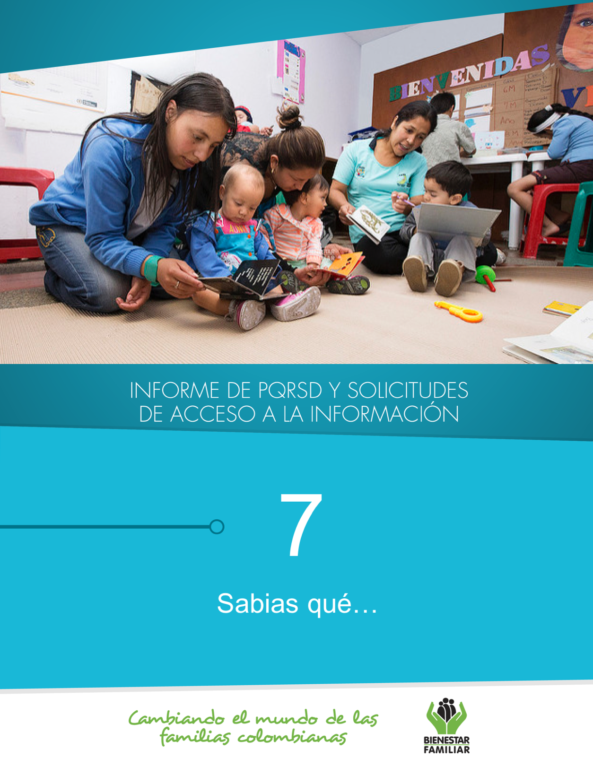
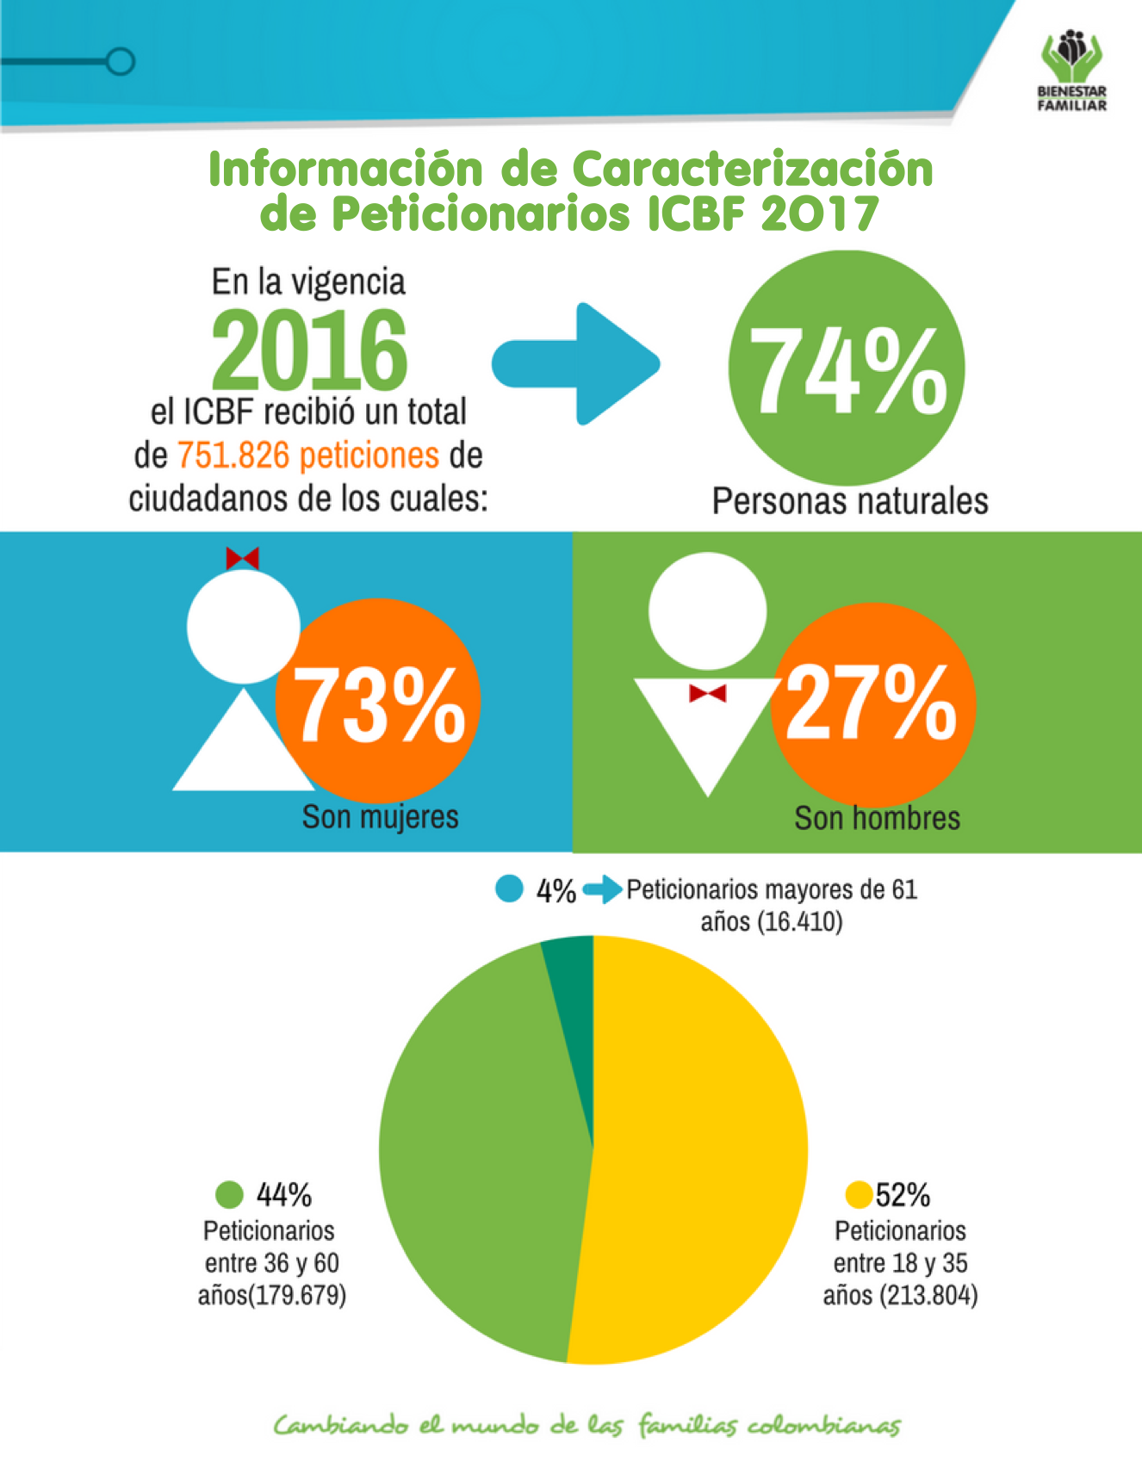
24.
¿SABÍAS QUÉ…?
Fuente: Caracterización de peticionarios 2017

25.

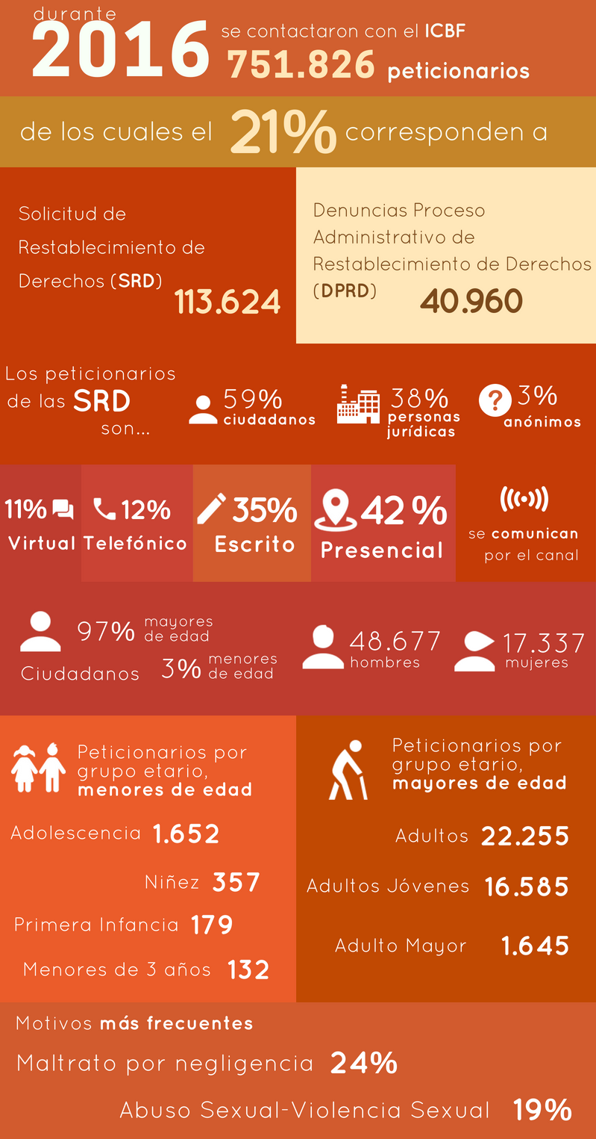
¿SABÍAS QUÉ…?
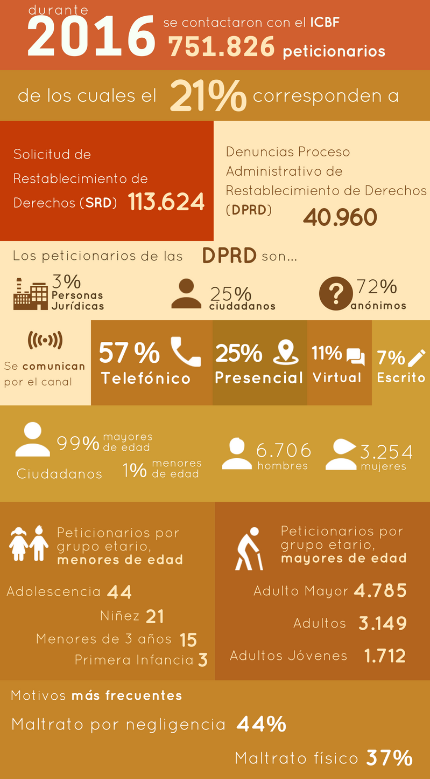
¿SABÍAS QUÉ…?
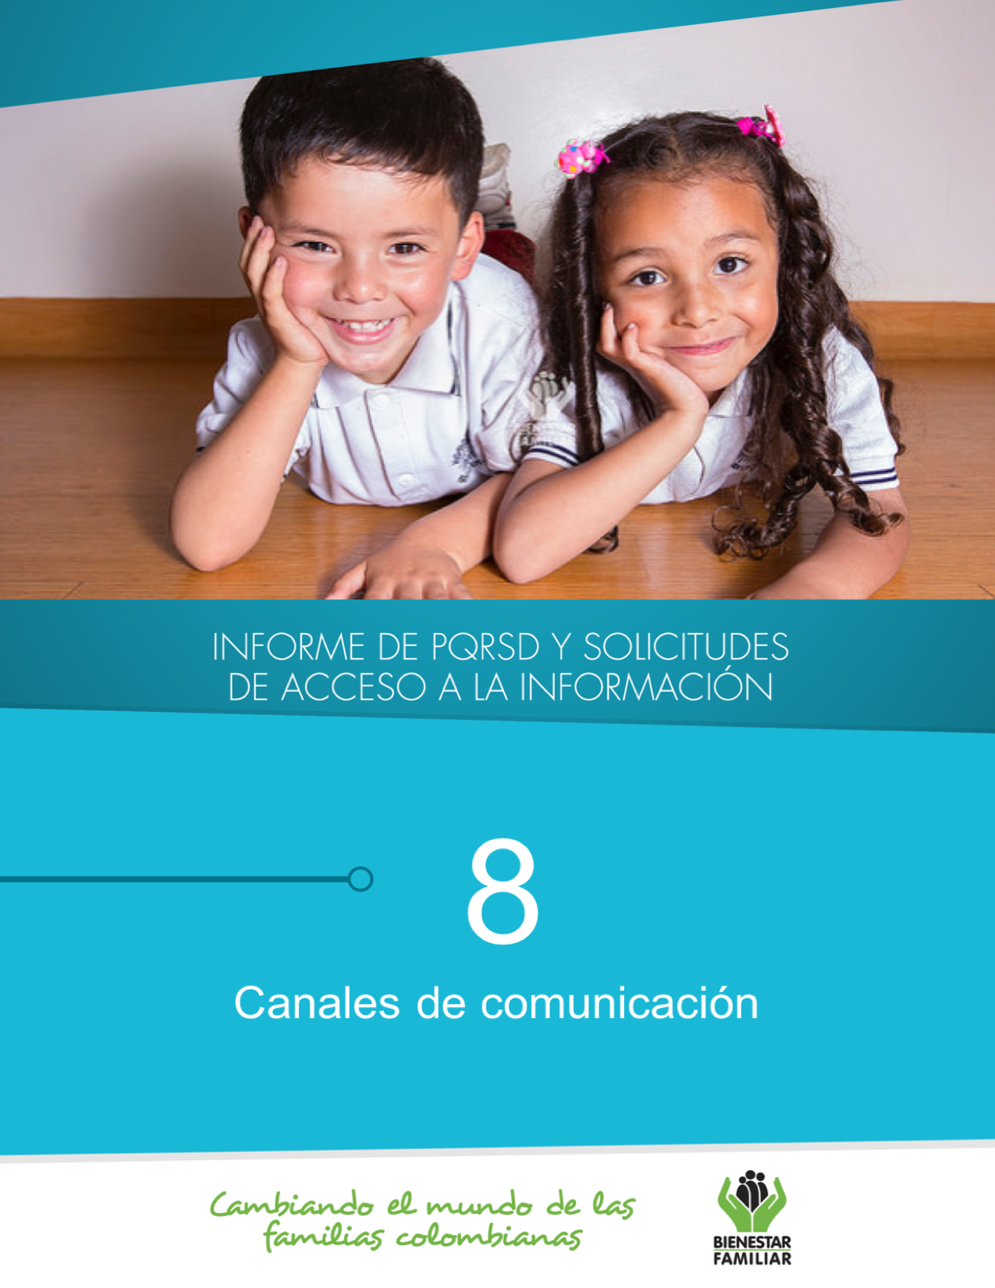
El Instituto Colombiano de Bienestar Familiar tiene a disposición de la ciudadanía los siguientes canales de atención:

CANALES DE COMUNICACIÓN
26.

